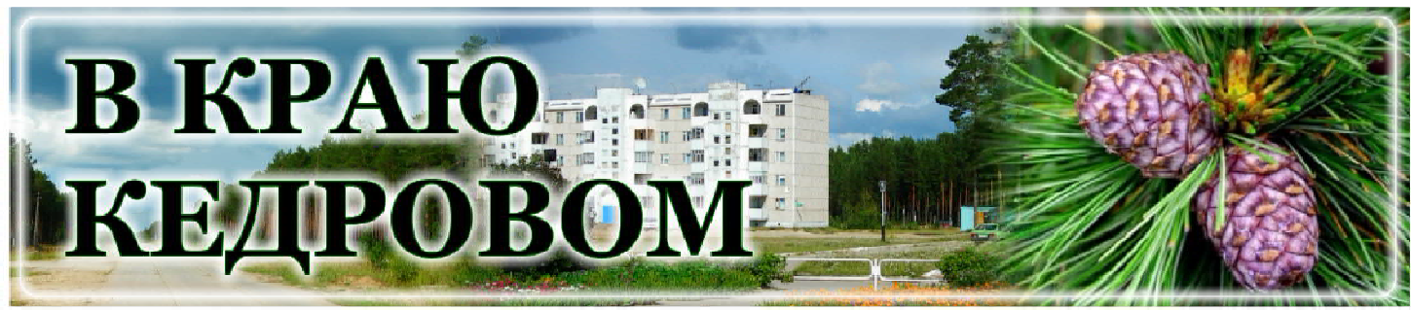
Газета г. Кедрового
№21 (1788) четверг, 22 мая 2025 г.


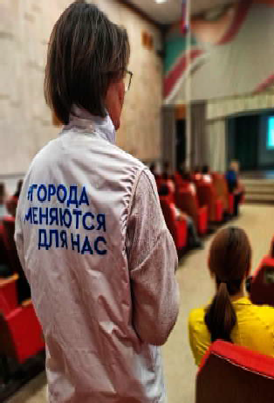
О том, что новая жизнь начинается не с по- недельника, а со среды - той, которая нас окру- жает, теперь знает еще больше жителей Томской области. В наших школах, техникумах и колледжах стартовали уроки формирования комфортной городской среды: ребята узнают, как изменить родные города и села с помощью нац- проекта "Инфраструктура для жизни".
Школьники и студенты сами могут сравнить, как выглядели общественные пространства Томской области до и после благоустройства. Изучить современные подходы и тенденции в этой сфере. Узнать, как повлиять на облик люби- мых мест прогулок и отдыха. Придумать свое- общественное пространство - будь то сквер, скейт-парк, игровая или спортивная площадка - и презентовать идею сверстникам.
А еще - зайти на федеральную платформу (https://pos.gosuslugi.ru/lkp/fkgs/home/) или в при- ложение "Госуслуги. Решаем вместе" и отдать свой голос за территории, которые мы благоуст- роим по нацпроекту уже в 2026 году. Ведь уча- ствовать в голосовании можно с 14 лет!
Первый такой урок прошел в Томском техни- куме информационных технологий. До конца учеб- ного года уроки пройдут и в других учреждениях образования региона.
В Кедровской средней школе также прошел урок ФКГС, на котором старшеклассникам рас- сказали о нацпроекте "Инфраструктура для жиз- ни". Благодаря помощи волонтеров ребята смог- ли принять участие в голосовании.
Успевайте отдать голос за любимые терри- тории : голосование продлится до 12 июня.

В КРАЮ КЕДРОВОМ
№21 (1788) 22 мая 2025 г.
1

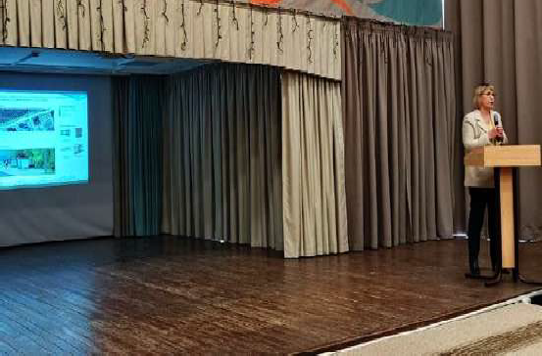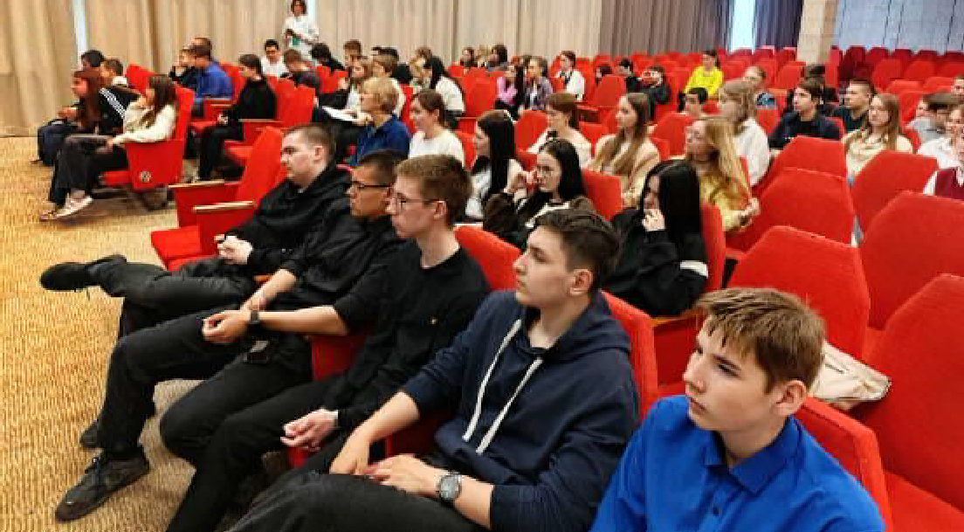
Администрация города Кедрового

ÐÅÉÒÈÍÃÎÂÎÅ ÃÎËÎÑÎÂÀÍÈÅ


Свыше 150 тысяч жителей нашей области проголосовали за про- екты благоустройства по федеральной программе "Формирование комфортной городской среды".
- 78,6 тысячи человек выбрали объекты в областном центре
- около 32 тысяч - объекты в Северске,
- свыше 5 тысяч голосов оставили жители Асиновского района
- и почти 5 тысяч - Колпашевского,
- также около 5 тысяч человек проголосовали за проекты в Стре- жевом,
- 2,7 тысячи - в Первомайском районе.
На сегодня количество проголосовавших в нашем муниципаль- ном образовании - 460 человек. Прошу вас не оставаться равнодуш- ными и тоже отдать свой голос за понравившийся дизайн-проект.
Благодарю всех, кто принял участие в голосовании! Оно прохо- дит на платформе zagorodsreda.gosuslugi.ru (https://pos.gosuslugi.ru/ lkp/fkgs/home/) и в мобильном приложении "Госуслуги Решаем вмес- те".
Выбор проектов благоустройства, которые будут приведены в порядок в 2026 году по национальному проекту "Инфраструктура для жизни", продлится до 12 июня.

Глава города Кедрового Нелли Александровна СОЛОВЬЕВА

2 В КРАЮ КЕДРОВОМ №21 (1788) 22 мая 2025 г.

ÊÎËÎÍÊÀ ÃËÀÂÛ ÌÎ «ÃÎÐÎÄ ÊÅÄÐÎÂÛÉ»

ßÐÌÀÐÊÀ ÂÀÊÀÍÑÈÉ ÄËß ØÊÎËÜÍÈÊÎÂ
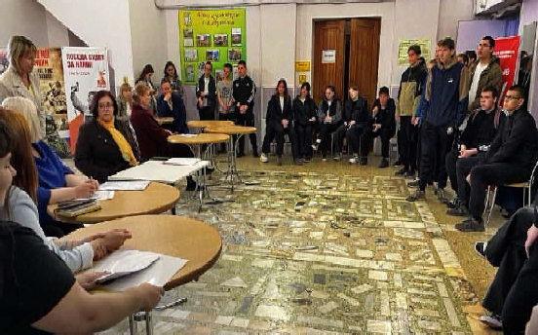
роприятие - ярмарка вакансий для школьников. Цель ярмарки - вре-
менное трудоустройство подростков в летний период.
Участниками мероприятия стали учащиеся МКОУ СОШ № 1 г. Кедрового, МКОУ Пудинской СОШ и потенциальные работодатели. С приветственным словом выступила Заместитель Главы горо-
да Кедрового Ирина Николаевна Алексеева, отметив, что занятость подростков в летний период и свободное от учебы время - одно из важных направлений деятельности. Приобщая несовершеннолетних к труду, мы даем возможность получить первый трудовой опыт, за- работать и сделать в будущем осознанный выбор профессии. Но, самое главное, - ребята понимают, что труд имеет цену и осознают ответственность за порученную работу.
Специалист ОГКУ "Центра занятости населения Бакчарского рай- она и города Кедрового" Татьяна Дмитриевна Собакина очень под- робно разъяснила порядок трудоустройства несовершеннолетних. Рассказала, как заполнить резюме и подать заявление о трудоуст-

Впереди у школьников замечательное время - каникулы. За вре-
мя летних каникул ребята отдохнут, наберутся сил, а еще смогут начать трудовую деятельность.
15 мая, в городском доме культуры состоялась масштабное ме-
ройстве на интернет-портале "Работа в России".
Подростки познакомились с потенциальными работодателями, смогли узнать всю интересующую информацию о датах, сроках и условиях трудоустройства.

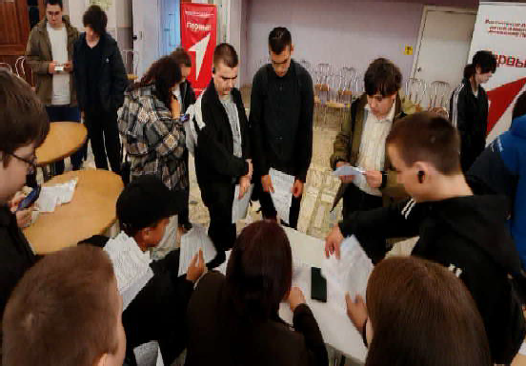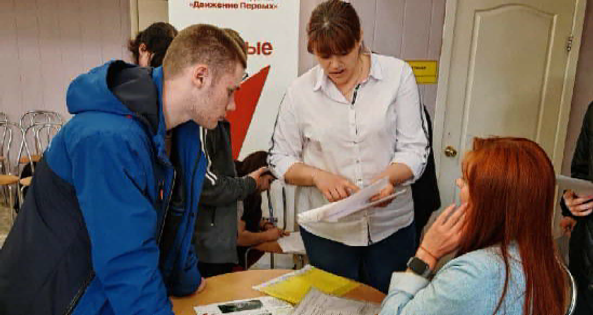
Глава города Кедрового Нелли Александровна СОЛОВЬЕВА

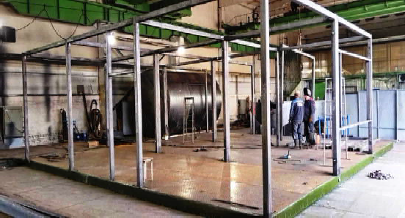
ÈÍÔÎÐÌÀÖÈß ÏÎ ÑÒÐÎÈÒÅËÜÑÒÂÓ ÍÎÂÎÉ ÊÎÒÅËÜÍÎÉ
стоимости, утвержденное экспертной организацией. Общая сто- имость выполнения работ после проверки достоверности сметной стоимости составляет 208 878 030,00 рублей.
Администрацией города Кедрового также 28 апреля 2025 года заключен муниципальный контракт на оказание услуг по осуществ- лению контроля и надзора за выполнением работ по строительству котельной.
В ближайшее время подрядчик планирует выполнить следующие виды работ:
- Сварка тепловой сети;
- Сварка компенсатора под тепловую сеть;
- Сварка опор под наружные сети газоснабжения;
- Отсыпка песчанно-гравийной смесью под резервную емкость;

Продолжаю информировать о ходе строительства газовой блоч- но-модульной котельной мощностью 18 МВт в городе Кедровом.
Первым этапом исполнения муниципального контракта являлась разработка проектно-сметной документации и получение положитель- ного заключения по проверке достоверности определения сметной стоимости. 28 апреля 2025 года Подрядчиком получено положитель- ное заключение по проверке достоверности определения сметной
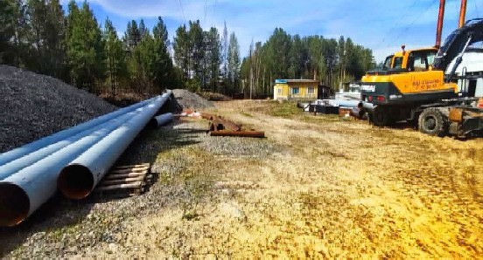
- Монтаж дорожных плит под резервную емкость;
- Отсыпка песком обваловки резервной емкости;
- Монтаж водопровода;
- Монтаж канализационной трубы с колодцем диаметром 1500
мм.
Параллельно с работами на строительной площадке в г. Томске ведутся работе по сварке каркаса для модулей котельной.
Частично поставлено оборудование для модулей котельной.
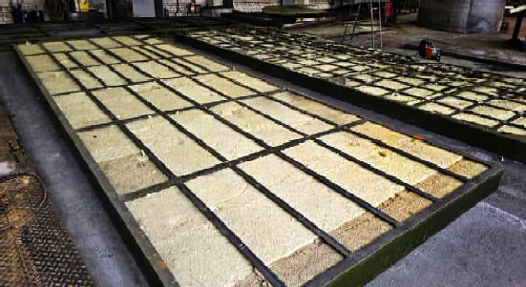
Глава города Кедрового Нелли Александровна СОЛОВЬЕВА

№21 (1788) 22 мая 2025 г.
В КРАЮ КЕДРОВОМ 3

ÏÐÎ ÒÐÀÍÑÏÎÐÒÍÓÞ ÄÎÑÒÓÏÍÎÑÒÜ
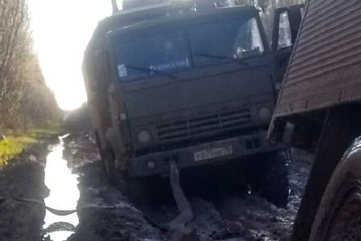
С окончанием зимы в нашем муниципальном образовании обостряется про-
блема транспортной доступности. Принимаемые меры по ограничению проезда на дороге Кедровый - Гарь - Кенга не всегда позволяют сохранить ее в пригодном для проезда состоянии. В этом году вопрос стоит особенно остро в связи с практически полным отсутствием пассажирских перевозок наземным транспор- том на протяжении более месяца.
Обращаю внимание, что дорога Кедровый - Гарь - Кенга - Парбиг - Бакчар является дорогой регионального значения, ее содержание и ремонт осуществля- ются за счет средств областного бюджета. Соответственно, у Администрации города Кедрового полномочия по содержанию данной дороги отсутствуют.
По информации Департамента транспорта Томской области, в текущем году будет проведен ремонт данной дороги на участке 60-65 км. К работам планирует- ся приступить с 01.06.2025.
Остальные участки дороги будут поддерживаться в рамках текущего содер- жания. В ближайшее время будет направлена техника для грейдирования под- сохших участков дороги.
Глава города Кедрового Нелли Александровна СОЛОВЬЕВА

ÃÓÁÅÐÍÀÒÎÐ ÂËÀÄÈÌÈÐ ÌÀÇÓÐ ÏÐÈÍßË
Ó×ÀÑÒÈÅ Â ÀÊÖÈÈ "ÑÀÄ ÏÀÌßÒÈ"

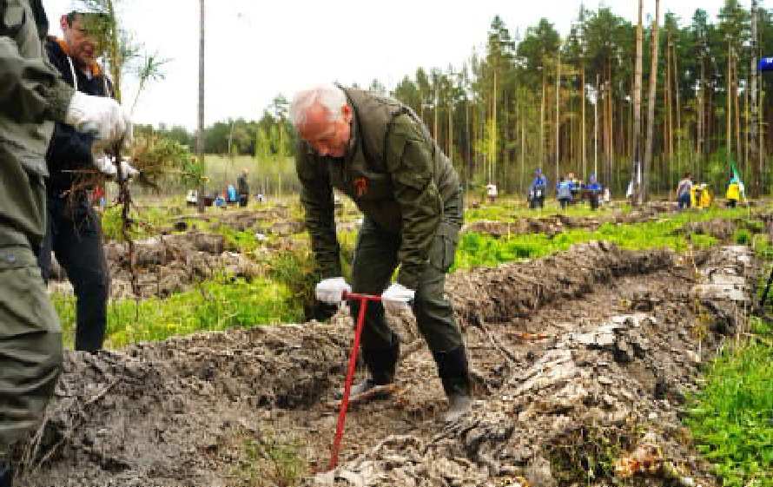
17 мая, в окрестностях деревни Головина Томского района прошла акция "Сад памяти", приуроченная к 80-летию Победы в Великой Отечественной войне.
Акция "Сад памяти" проходит по всей стране с 2020 года по инициативе Президента РФ Владимира Путина, а в 2025-м году также при поддержке нацио- нального проекта "Экологическое благо- получие".
Цель акции - восстановление лесов и увековечивание памяти погибших в Ве- ликой Отечественной войне. За пять лет проведения акции в высадке памятных садов присоединились миллионы добро-
вольцев из 78 стран мира, которые совместными усилиями высади- ли свыше 130 млн деревьев.
В Томской области акция прошла на территории Темерчинского участкового лесничества Тимирязевского лесничества в окрестно- стях деревни Головина. На площади 3 га высажено 7,5 тыс. сеянцев сосны. Участие в акции принял губернатор Владимир Мазур.
"Недавно мы отметили главный праздник нашей страны - День Великой Победы, которой в этом году 80 лет. Это святая память
народа, которую мы будем хранить все- гда, - сказал Владимир Мазур. - Война унесла жизни миллионов советских людей. Они погибали на полях сраже- ний, в фашистских концлагерях, в бло- кадном Ленинграде, на захваченных врагом территориях. Они сражались и погибали за нам с вами, чтобы мы жили, созидали и помнили".
Губернатор отметил, что сегодня по примеру героических дедов и прадедов Родину защищают наши бойцы - участ- ники специальной военной операции.
"С каждым годом участие в акции "Сад памяти" принимает все больше лю- дей. Потому что никто и ничто не подо-
рвет нашу веру в нашу Отчизну, никто не отменит и не отнимет у нас нашу историческую память", - подчеркнул Владимир Мазур.
Участие в посадке леса сегодня приняли более 500 человек: тру- довые коллективы, сотрудники администрации Томской области и областного парламента, работники лесного хозяйства, ветераны отрасли, волонтеры, жители региона.
Акция "Сад памяти" продлится до 22 июня, участие в ней примут и другие муниципальные образования Томской области. Подробнее - на сад-памяти.рф.

ÒÅÌÀÒÈ×ÅÑÊÈÉ ÏÎÅÇÄ ÌÈÍÎÁÎÐÎÍÛ


Гу бер н ат ор Владимир Мазур встретил тема- тический поезд Минобороны.
В воскресе- нье 18 мая, в Томск прибыл те- матический поезд М и ни с т ер с т ва обороны РФ "Единство в па- мяти. Сила в под- виге!": торже- ственный митинг
по этому случаю открыл на перроне вокзала Томск-1 губернатор Томской области Владимир Мазур.
Глава региона поблагодарил Минобороны России за проведение в Томске патриотической акции в год 80-летия Победы в Великой Отечественной войне.
"Город трудовой доблести Томск по праву принимает поезд "Един- ство в памяти. Сила в подвиге!": у нас не было войны, но из Томской области ушли на фронт 130 тысяч наших дедов и прадедов, и полови- на не вернулись к своим семьям. День и ночь в нашем регионе кипе- ла работа на эвакуированных заводах, в научных коллективах, гос- питалях, совхозах, - сказал губернатор Владимир Мазур на митинге.
- Нет в нашей стране и нашей области семьи, которой бы не косну- лась страшная война, не щадившая ни детей, ни женщин, ни стари- ков".
Участвовавший в митинге руководитель акции "Единство в па- мяти. Сила в подвиге!" генерал-майор Дмитрий Евмененко расска-
зал, что поезд состоит из 10 вагонов, в которых для всех желающих организованы интерактивные выставки о подвиге советского наро- да в Великой Отечественной войне. Отдельный раздел занимает экспозиция о специальной военной операции.
"Томская область внесла большой вклад в Победу в Великой Отечественной войне. Только в первые месяцы войны в Томске были сформированы 12 истребительных батальонов. И сегодня, следуя традициям предков, жители Томской области приближают Победу в специальной военной операции", - отметил Дмитрий Евмененко.
Губернатор Владимир Мазур на митинге наградил ветеранов СВО и волонтеров, поддерживающих военнослужащих, медалями "За доб- ровольческую деятельность" и благодарностями Администрации Т омской области.

"У поезда всего 10 вагонов, но сколько в них судеб и страниц героической истории нашей страны! Единство нашего народа непоко- лебимо, а наша земля хранима Богом", - подчеркнул губернатор В л а д и м и р
Мазур.
Участие в митинге также приняли мэр Т о м с к а Д м и т р и й Махиня, воин- интернацио- налист Герой С о в е т с к о г о Союза монах Киприан и другие.

4 В КРАЮ КЕДРОВОМ №21 (1788) 22 мая 2025 г.

26 ÌÀß
Ï

ÎÍÅÄÅËÜÍÈÊ
05.00 Доброе утро 0+
09 .00 , 13.00, 16.00,
03.00 Новости
09.10 Модный приго-
вор 0+
10.00 Жить здорово! 16+
10.50 АнтиФейк 16+
11.20, 13.25 Х/ф "РОМАНС О
ВЛЮБЛЕННЫХ" 16+
14.00, 00.40, 03.05 Подкаст.Лаб
16+
15.25, 18.15 Информационный
канал 16+
16.15 Давай поженимся! 16+
17.05 Мужское/Женское 16+
18.00 Вечерние новости
19.50 Пусть говорят 16+
21.00 Время
21.45 Т/с "ВЕЛИКАЯ. ЗОЛОТОЙ ВЕК" 12+
22.45 Большая игра 16+
23.45 Время героев 16+

05.00 Утро России 12+
09.00, 11.00, 14.00, 16.30, 20.00,
03.00 Вести
09.30, 11.30, 21.10 Местное
время. Вести-Томск
09.55 О самом главном 12+
12.00, 18.00 60 минут 12+
14.30, 02.05, 03.30 Т/с "ДАМА С
СОБАЧКОЙ" 16+
17.00 Малахов 16+
21.30 Т/с "ВАСНЕЦОВА" 12+
23.30 Вечер с Владимиром Со- ловьёвым 12+


04.50 Т/с "МОРСКИЕ ДЬЯВОЛЫ. СУДЬБЫ" 16+
06 .30 Утро. Самое
лучшее 16+
08.00, 10.00, 13.00, 16.00, 19.00,
23.35 Сегодня
08.25, 10.35 Т/с "МОРСКИЕ
ДЬЯВОЛЫ" 16+
13.25 Чрезвычайное происше-
ствие 16+
14.00 Место встречи
16.45 За гранью 16+
17.50 ДНК 16+
20.00 Т/с "ВТОРАЯ СЕМЬЯ" 16+
22.15, 00.00 Т/с "ГОРЬКИЙ 53"
16+
00.45 Т/с "ЛИХАЧ" 16+
04.20 Т/с "АГЕНТСТВО СКРЫ- ТЫХ КАМЕР" 16+

27 ÌÀß
Â

ÒÎÐÍÈÊ
05.00 Доброе утро 0+
09.00, 13.00 , 16.00,
03.00 Новости
09.05 Модный приго-
вор 0+
09.55 Жить здорово! 16+
10.40 АнтиФейк 16+
11.10, 13.20, 18.15 Информаци-
онный канал 16+
16.15 Давай поженимся! 16+
17.05 Мужское/Женское 16+
18.00 Вечерние новости
19.50 Пусть говорят 16+
21.00 Время

21.45 Т/с "ВЕЛИКАЯ. ЗОЛОТОЙ ВЕК" 12+

22.45 Большая игра 16+
26
ÌÀß
- 1
ÈÞÍß
ÏÐÎÃÐÀÌÌÀ
ÒÂ
23.45, 03.05 Подкаст.Лаб 16+
05.00 Утро России 12+
09.00, 11.00, 14.00, 16.30, 20.00,
03.00 Вести
09.30, 11.30, 21.10 Местное
время. Вести-Томск
09.55 О самом главном 12+
12.00, 18.00 60 минут 12+
14.30, 02.05, 03.30 Т/с "ДАМА С
СОБАЧКОЙ" 16+
17.00 Малахов 16+
21.30 Т/с "ВАСНЕЦОВА" 12+
23.30 Вечер с Владимиром Со- ловьёвым 12+


04.50, 08.25, 10.35 Т/с "МОРСКИЕ ДЬЯВО- ЛЫ" 16+
06 .30 Утро. Самое
лучшее 16+
08.00, 10.00, 13.00, 16.00, 19.00,
23.35 Сегодня
13.25 Чрезвычайное происше-
ствие 16+
14.00 Место встречи
16.45 За гранью 16+
17.50 ДНК 16+
20.00 Т/с "ВТОРАЯ СЕМЬЯ" 16+
22.15, 00.00 Т/с "ГОРЬКИЙ 53"
16+
00.45 Т/с "ЛИХАЧ" 16+
04.20 Т/с "АГЕНТСТВО СКРЫ- ТЫХ КАМЕР" 16+

28 ÌÀß
Ñ

ÐÅÄÀ
05.00 Доброе утро
0+
09.00, 13.00, 16.00,
03.00 Новости
09.05 Модный приговор 0+
09.55 Жить здорово! 16+
10.40 АнтиФейк 16+
11.10, 13.20, 18.15 Информаци-
онный канал 16+
16.15 Давай поженимся! 16+
17.05 Мужское/Женское 16+
18.00 Вечерние новости
19.50 Пусть говорят 16+
21.00 Время
21.45 Т/с "ВЕЛИКАЯ. ЗОЛОТОЙ ВЕК" 12+
22.45 Большая игра 16+
23.45, 03.05 Подкаст.Лаб 16+

05.00 Утро России 12+
09.00, 11.00, 14.00, 16.30, 20.00,
03.00 Вести
09.30, 11.30, 21.10 Местное
время. Вести-Томск
09.55 О самом главном 12+
12.00, 18.00 60 минут 12+
14.30, 02.05, 03.30 Т/с "ДАМА С

СОБАЧКОЙ" 16+
17.00 Малахов 16+
21.30 Т/с "ВАСНЕЦОВА" 12+
23.30 Вечер с Владимиром Со- ловьёвым 12+


04.50, 08.25, 10.35 Т/с "МОРСКИЕ ДЬЯВО- ЛЫ" 16+
06 .30 Утро. Самое
лучшее 16+
08.00, 10.00, 13.00, 16.00, 19.00,
23.35 Сегодня
13.25 Чрезвычайное происше-
ствие 16+
14.00 Место встречи
16.45 За гранью 16+
17.50 ДНК 16+
20.00 Т/с "ВТОРАЯ СЕМЬЯ" 16+
22.15, 00.00 Т/с "ГОРЬКИЙ 53"
16+
00.40 Т/с "ЛИХАЧ" 16+
04.20 Т/с "АГЕНТСТВО СКРЫ- ТЫХ КАМЕР" 16+

29 ÌÀß
×

ÅÒÂÅÐÃ
05.00 Доброе утро 0+
09.00 , 13 .00, 16.00 ,
03.00 Новости
09.05 Модный приговор 0+
09.55 Жить здорово! 16+
10.40 АнтиФейк 16+
11.10, 13.20, 18.15 Информаци-
онный канал 16+
16.15 Давай поженимся! 16+
17.05 Мужское/Женское 16+
18.00 Вечерние новости
19.50 Пусть говорят 16+
21.00 Время
21.45 Т/с "ВЕЛИКАЯ. ЗОЛОТОЙ ВЕК" 12+
22.45 Большая игра 16+
23.45, 03.05 Подкаст.Лаб 16+
05.00 Утро России 12+
09.00, 11.00, 14.00, 16.30, 20.00,
03.00 Вести
09.30, 11.30, 21.10 Местное
время. Вести-Томск
09.55 О самом главном 12+
12.00, 18.00 60 минут 12+
14.30, 02.05, 03.30 Т/с "ДАМА С
СОБАЧКОЙ" 16+
17.00 Малахов 16+
21.30 Т/с "ВАСНЕЦОВА" 12+
23.30 Вечер с Владимиром Со- ловьёвым 12+

04.50, 08.25, 10.35 Т/с "МОРСКИЕ ДЬЯВО- ЛЫ" 16+
06 .30 Утро. Самое
лучшее 16+
08.00, 10.00, 13.00, 16.00, 19.00,
23.35 Сегодня
13.25 Чрезвычайное происше-
ствие 16+
14.00 Место встречи
16.45 За гранью 16+
17.50 ДНК 16+
20.00 Т/с "ВТОРАЯ СЕМЬЯ" 16+
22.15, 00.00 Т/с "ГОРЬКИЙ 53"
16+
00.50 Поздняков 16+
01.00 Мы и наука. Наука и мы 12+
02.00 Х/ф "БИРЮК" 16+
30 ÌÀß
Ï
ßÒÍÈÖÀ
я
05.00 Доброе утро 0+
09.00, 13.00, 16.00 Но-
вости
09.05 Модный приго-
вор 0+
09.55 Жить здорово! 16+
10.40 АнтиФейк 16+
11.10, 13.25 Информационный
канал 16+
16.15 Давай поженимся! 16+
17.05 Мужское/Женское 16+
18.00 Вечерние новости
18.40 Человек и закон 16+
19.45 Поле чудес 16+
21.00 Время
22.00 Что? Где? Когда? 16+
23.10 Наша новая музыка 12+
00.30 Подкаст.Лаб 16+
05.00 Утро России 12+
09.00, 11.00, 14.00, 16.30, 20.00
Вести
09.30, 11.30, 21.10 Местное
время. Вести-Томск
09.55 О самом главном 12+
12.00, 18.00 60 минут 12+
14.30 Т/с "ДАМА С СОБАЧКОЙ"
16+
17.00 Прямой эфир 16+
21.30 Поймай меня, если смо- жешь 12+
23.30 Истории Большой Стра- ны 12+
00.30 Х/ф "ОНА СБИЛА ЛЁТЧИ- КА" 12+

04.50, 08.25, 10.35 Т/с "МОРСКИЕ ДЬЯВО- ЛЫ" 16+
06 .30 Утро. Самое
лучшее 16+
08.00, 10.00, 13.00, 16.00, 19.00
Сегодня
13.25 Чрезвычайное происше-
ствие 16+
14.00 Место встречи
16.50 ДНК 16+
17.55 Жди меня 12+
20.00 Т/с "ВТОРАЯ СЕМЬЯ" 16+
00.20 Своя правда 16+
02.15 Захар Прилепин. Уроки русского 12+
02.45 Квартирный вопрос 0+
03.40 Т/с "АГЕНТСТВО СКРЫ- ТЫХ КАМЕР" 16+

31 ÌÀß
Ñ

ÓÁÁÎÒÀ
06.00 Доброе утро.
Суббота 12+
09.00 Умницы и умни- ки 12+
09.45 Слово пастыря 0+
10.00, 12.00 Новости

№21 (1788) 22 мая 2025 г.
10.15 Вспомнить всё 12+
11.05 Играем свадьбу! 12+
12.15 Т/с "УБОЙНАЯ СИЛА" 16+
16.00 К 70-летию музыканта. Концерт Владимира Кузьмина 12+
18.00 Вечерние новости
18.20 Сегодня вечером 16+
21.00 Время
21.35 Клуб Веселых и Находчи- вых 16+
23.50 Х/ф "КОРСАЖ" 18+
01.40 Подкаст.Лаб 16+
05.00 Утро России. Суббота 12+
08.00 Вести. Местное время. Суббота
08.35 По секрету всему свету 12+
09.00 Формула еды 12+
09.25 Пятеро на одного 12+
10.10 Сто к одному 12+
11.00, 14.00, 17.00, 20.00 Вести
11.30 Наши. Военкоры 12+
12.00 Доктор Мясников 12+
13.00 Большие перемены 12+
14.30, 20.50 Местное время. Вести-Томск
14.50 Юмор! Юмор! Юмор!!! 16+
17.50 Привет, Андрей! 12+
21.00 Х/ф "ОТДАМ МАМУ ЗА- МУЖ" 16+
00.45 Х/ф "МОИ ДОРОГИЕ" 12+

04.40 Х/ф "ОТСТАВ- НИК. ПОЗЫВНОЙ "БРОДЯГА" 16+
06.20 Жди меня 12+
В КРАЮ КЕДРОВОМ 5
10.15 Жизнь своих 12+
11.05 Повара на колесах 12+
12.15 Д/ф "Крокодил Гена, кот Матроскин, Винни-Пух… Муль- тики нашего детства" 0+
13.20 Видели видео? 0+
14.25 Х/ф "ОБЫКНОВЕННОЕ
ЧУДО" 12+
17.05 Д/ф "Её звали Джипси" 16+
18.00 Вечерние новости
19.00 Перепой звезду 12+
21.00 Время
23.00 Кубок Первого канала по волейболу-2025. Сборная Рос- сии-сборная Сербии. Женщи- ны. Трансляция из Сербии 0+
01.30 Подкаст.Лаб 16+
05.10, 01.35 Х/ф "ПРОДАЁТСЯ
КОШКА" 12+
07.20 В кругу друзей 12+
08.00 Вести. Местное время. Воскресенье
08.35 Когда все дома 12+
09.25 Утренняя почта 12+
10.10 Сто к одному 12+
11.00, 14.00, 17.00 Вести
12.00 Наши. Военкоры 12+
12.40 Ко дню защиты детей. Фе- стиваль детской художествен- ной гимнастики "Алина" 12+
15.00 Местное время. Вести- Томск
15.30 Большой концерт ко Дню защиты детей
17.50 Песни от всей души 12+
20.00 Вести недели
22.30 Москва. Кремль. Путин





07.20 Смотр 16+
08.00, 10.00, 16.00 Сегодня
08.20 Поедем, поедим! 16+
09.20 Едим дома 0+
10.20 Главная дорога 16+
11.00 Живая еда с Сергеем Ма- лозёмовым 12+
12.00 Квартирный вопрос 0+
13.00 Гладиаторы 12+
15.00 Своя игра 0+
16.20, 01.30 ЧП. Расследова-
ние 16+
17.00 Следствие вели... 16+
19.00 Центральное телевиде-
ние 16+
20.20 Ты не поверишь! 16+
21.25 Секрет на миллион 16+
23.30 "Ч.T.Д" с Маргаритой Си- моньян 16+
00.05 Квартирник НТВ у Маргу- лиса 16+
02.00 Д/ф "Детские товары" 16+
02.30 Дачный ответ 0+
03.25 Х/ф "МОЙ ДОМ-МОЯ КРЕ- ПОСТЬ" 16+

1 ÈÞÍß
Â

ÎÑÊÐÅÑÅÍÜÅ
06.00, 10.00, 12.00 Но-
вости
06.10 Играй, гармонь
любимая! 12+
06.55 Часовой 12+
07.25 Здоровье 16+
08.30 Золотая коллекция Со- юзмультфильма 0+
09.10 Непутевые заметки 12+
09.30 Мечталлион. Нацио-
нальная Лотерея 12+
12+
23.00 Воскресный вечер с Вла- димиром Соловьёвым 12+


04.55 Х/ф "МОЖНО, Я БУДУ ЗВАТЬ ТЕБЯ МА- МОЙ?" 16+
06 .35 Центральное
телевидение 16+
08.00, 10.00, 16.00 Сегодня
08.20 У нас выигрывают! 12+
10.20 Первая передача 16+
11.00 Чудо техники 12+
12.00 Дачный ответ 0+
13.00 НашПотребНадзор 16+
14.00 Однажды... 16+
15.00 Своя игра 0+
16.20 Человек в праве с Анд- реем Куницыным 16+
17.00 Следствие вели... 16+
18.00 Новые русские сенсации 16+
19.00 Итоги недели
20.20 Звезды сошлись 16+
21.55 Детская Новая волна 0+
00.00 Х/ф "ДАЛЬНОБОЙЩИК"
16+
02.00 Основано на реальных событиях 16+
Î Á Ú ß Â Ë Å Í È Å
ÑÊÓÏÀÞ
лошадей, крупно- рогатый скот, овец, коз.
Контактный телефон: 8-915-857-8532
На правах рекламы

ÏÀÑÑÀÆÈÐÑÊÈÅ ÏÅÐÅÂÎÇÊÈ

ИП АКИМОВ М. М. " Каролина". Ежедневные пассажирские перевозки по маршруту Кедровый - Томск - Кедровый на микроавтобусе "ToyotaRegius". Выдаются билеты, электронные чеки.

Цена билета взрослого 2500 рублей, детского - 2300 рублей.
Предварительная запись по телефону диспетчера: 8-913-885-8231.
ИП "Верхунова Александра Георгиевна". Ежедневные пассажирские перевозки на а/м Газель по маршруту Томск - Кедровый - Томск. Выдаются билеты, кассовые чеки. Стоимость проезда составляет 2500 рублей.

Детям до 7 лет 2300 рублей.
Телефон диспетчера: 8-913-800-0587.

На правах рекламы

6 В КРАЮ КЕДРОВОМ №21 (1788) 22 мая 2025 г.


ÏÀÌßÒÊÀ ÀÐÅÍÄÀÒÎÐÀÌ È ÑÎÁÑÒÂÅÍÍÈÊÀÌ ÇÅÌÅËÜÍÛÕ Ó×ÀÑÒÊÎÂ

Памятка арендаторам и собственникам
земельных участков, организациям, про- водящим работув охранных зонах высо- ковольтных линий, о соблюдении Правил пожарной безопасности в охранных зонах высоковольтных линий и Правил охраны электрических сетей.
Уважаемые граждане, руководители предприятий и организаций!
В связи с высокими рисками возникно- вения пожаров в период высоких темпе- ратур, просим вас неукоснительно соблю- дать правила пожарной безопасности вбли-
зи объектов электросетевого хозяйства и правила охраны электри- ческих сетей:
- не осуществлять любые действия, которые могут нарушить безопасную работу объектов электросетевого хозяйства, в том числе, привести к их повреждению или уничтожению, причинению вреда жизни, здоровью граждан и имуществу физических или юридических лиц, а также повлечь нанесение экологического ущерба и возникно- вение пожаров;
- не размещать любые предметы, а также не проводить любые работы, не возводить сооружения, которые могут препятствовать
доступу к объектам электросетевого хо-
зяйства, без создания необходимых про- ходов и подъездов;
  - не разводить огонь в охранных зонах ЛЭП, не складировать мусор, горюче-сма- зочные материалы, корма, удобрения, со- лому, торф, дрова и другие материалы, ко- торые могут стать причиной пожара. Под- жог прошлогодней травы может привести к низовым пожарам, которые могут повре- дить опоры ЛЭП и вывести из строя элек- трооборудование;
  - не набрасывать на провода и опоры ВЛ посторонние предметы, а также подниматься на опоры ВЛ.
Должностные лица и граждане, виновные в нарушении требова- ний Правил установления охранных зон объектов электросетевого хозяйства и особых условий использования земельных участков, расположенных в границах таких зон, привлекаются к ответствен- ности в порядке, установленном законодательством РФ.
Если вы стали свидетелем опасного возгорания, то немедленно сообщите об этом по телефону 01 или в ЕДДС г. Кедрового по тел: 89138267464; 35-196; 35-457.
Администрация города Кедрового

ÏÐÎÔÈËÀÊÒÈÊÀ ÊËÅÙÅÂÎÃÎ ÝÍÖÅÔÀËÈÒÀ

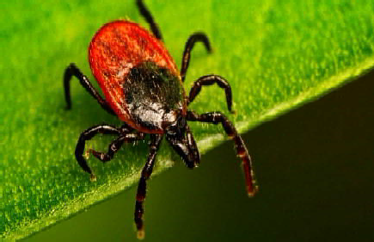
Клещевой энцефалит - это острое инфекционное вирусное заболевание, ха- рактеризующееся лихорадкой и пораже- нием нервной системы и обусловленное воспалением вещества головного мозга. Источником вируса являются иксодовые клещи.
Для профилактики клещевого энцефа- лита используется вакцинация. Это са- мая превентивная и надежная мера за- щиты от клещевого энцефалита. В обяза- тельном порядке прививаться должны люди, проживающие в эндемичных райо-

нах или те, кто в них выезжает. Примечательно, что жители энде- мичных районов составляют примерно половину всего населения России.



ÔÅÑÒÈÂÀËÜ ÊÎÌÏËÅÊÑÀ ÃÒÎ
Хотите принять участие в фестивале ГТО среди семейных ко- манд?
Муниципальный этап фестиваля пройдет в Кедровом 27 мая в 18:00 на большой площадке ГТО в 1 мкр.
Семьи будут соревноваться в силовой гимнастике, беге, стрель- бе и гонке ГТО (эстафете).
Принять участие в фестивале можно в номинации:
"Двое в мире ГТО". Ребенок 8-13 лет, а также мама или папа 25-49 лет будут бороться за звания сильнейших.
Победители представят муниципальное образование "Город Кед- ровый" в июне на региональном уровне в г.Томске.
В стране от клещевого энцефалита вакцинируют отечественными и зарубеж- ными препаратами по экстренной и основной схемам.
Люди, проживающие в загородных до- мах и предпочитающие лесные прогулки, должны помнить о том, что необходимо в обязательном порядке соблюдать все организационные меры для защиты от уку- сов клеща. Перед посещением леса взрос- лым и детям следует надеть одежду, зак- рывающую основную часть тела, голов- ной убор при этом обязателен. Дополни-
тельно профилактика клещевого энцефалита предусматривает об- работку одежды препаратом-репеллентом, отпугивающим клещей.
Будьте здоровы! Берегите себя и своих детей!
Администрация города Кедрового

№21 (1788) 22 мая 2025 г.
В КРАЮ КЕДРОВОМ 7

28 ÌÀß 1918 ÃÎÄÓ ÁÛËÀ Ó×ÐÅÆÄÅÍÀ ÏÎÃÐÀÍÈ×ÍÀß ÎÕÐÀÍÀ ÐÑÔÑÐ
ÏÀÌßÒÍÛÅ ÄÀÒÛ ÂÎÅÍÍÎÉ ÈÑÒÎÐÈÈ ÐÎÑÑÈÈ

В 1941 году пограничники первыми встретили гитлеровские пол- чища, защищая рубежи Родины до последней капли крови. И в мирное время погранвойска всегда остаются на переднем крае, всегда в боевой готовности.
С праздником, товарищи пограничники!
Тогда же было создано Главное управление этой службы. День пограничника СССР установлен в 1958 году и отмечается до сих пор. История пограничных войск исчисляется сотнями лет - с момен-
та возникновения первых централизованных застав. В Древней Руси для защиты от набегов кочевников и охраны рубежей использова- лись оборонительные сооружения - валы и засечная черта. Они воз- водились вдоль границ русских территорий. Для присмотра за ними создавалась засечная стража - первая упомянутая в истории стра- ны пограничная служба.
1571 году появилось "Уложение о станичной службе", регламен- тировавшее права и обязанности стражи и порядок охраны рубежей. В 1574-м был назначен единый начальник над сторожевой и станич- ной службами. С ростом внешней торговли в 1754-м были созданы таможни. Границу охраняли драгунские полки, рассредоточенные по форпостам, и таможенные вольнонаёмные объездчики. В октябре 1782 года указом императрицы Екатерины II был учреждён институт "таможенной цепи и стражи" для охраны границ и пограничного конт- роля.
В 1827 году вступило в силу "Положение об устройстве погра- ничной таможенной стражи", которая была подчинена Департамен- ту внешней торговли Министерства финансов России. В октябре 1893 года служба была выделена из Департамента внешней торговли в Отдельный корпус пограничной стражи Министерства финансов (ОКПС). Главными задачами организации были борьба с контрабан- дой и незаконным переходом границы.
С началом Первой мировой войны большинство частей ОКПС перешло в распоряжение военного командования и влилось в со- став полевых армий. В 1918 году служба была расформирована.
30 марта 1918 года при Наркомате финансов РСФСР было создано Главное управление пограничной охраны, в 1919 году переданное в ведение Наркомата торговли и промышленности. На этот орган воз- лагалась борьба с контрабандой и нарушениями государственной границы. 24 ноября 1920 года ответственность за охрану границы РСФСР была передана Особому отделу ВЧК. 27 сентября 1922 года охрана границы перешла в ведение ОГПУ, был сформирован Отдель- ный пограничный корпус войск ОГПУ.
Руководило пограничными войсками Главное управление погра- ничной и внутренней охраны НКВД СССР (с 1934-го), Главное управ- ление пограничных и внутренних войск НКВД СССР (с 1937-го), Глав- ное управление пограничных войск НКВД СССР (с 1939-го). В 1946 году пограничные войска были переданы в ведение вновь созданно- го Министерства государственной безопасности СССР, а в 1953-м - МВД СССР. В 1957-м было сформировано Главное управление погра- ничных войск КГБ СССР.
В декабре 1991 года после реорганизации КГБ СССР Главное уп- равление пограничных войск было упразднено и образован Комитет по охране государственной границы СССР. В октябре 1992-го войска были включены в состав Министерства безопасности. 30 декабря 1993 года создана Федеральная пограничная служба - Главное ко- мандование пограничных войск Российской Федерации (ФПС - Глав- комат) в качестве самостоятельного федерального органа исполни- тельной власти. В декабре 1994-го ФПС - Главкомат переименован в Федеральную пограничную службу Российской Федерации (ФПС России), с 2003 года она входит в структуру ФСБ.
МУ "Кедровская ЦБС" библиотекарь А.В. ДЕНИСЕНКО
Информация взята из открытых источников

ÎÒ×ÅÒÍÛÉ ÊÎÍÖÅÐÒ
ÌÊÎÓ ÄÎ «ÄØÈ»
"ÌÈÐ ÌÓÇÛÊÈ, ÈÑÊÓÑÑÒÂÀ È ÄÎÁÐÀ"

20 мая в Детской школе искусств со- стоялся отчетный концерт под названием "Мир музыки, искусства и добра".
Отчетный концерт - это подведение ито- гов работы за учебный год, чествование на- ших хорошистов и отличников, и, конечно же, выпускников.
В этом учебном году наша школа выпу- стила четырех ребят. Это учащиеся хоре- ографического отделения Бибарцева Евгения и Дроздова Елизавета и учащиеся музыкального отделения Бибарцев Иван и Попов Сергей. Выпускники порадовали зри- телей яркими номерами и получили заслу- женные свидетельства об окончании шко- лы искусств с отличием!
Коллектив нашей школы желает выпус- кникам, чтобы трудолюбие и усердие, кото-
рые они воспитали в себе за эти годы, при- годились им в дальнейшем для достиже- ния любых поставленных целей, а любовь к искусству была их путеводной звездой и помогала всегда и во всем! Мы говорим "спасибо" родителям выпускников, кото- рые на протяжении всей учебы поддержи- вали своих детей, помогали готовиться к занятиям и выступлениям, были надежны- ми помощниками преподавателей в реше- нии всех вопросов!
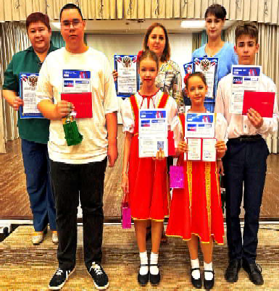
Впереди лето! Мы желаем и взрослым, и ребятам хорошего отдыха, интересных впечатлений, хорошо зарядиться крепким здоровьем и позитивом к новому учебно- му году. До встречи в мире музыки, искус- ства и добра!

Преподаватель МКОУ ДО "ДШИ" г. Кедрового Н.Г. ПОПОВА

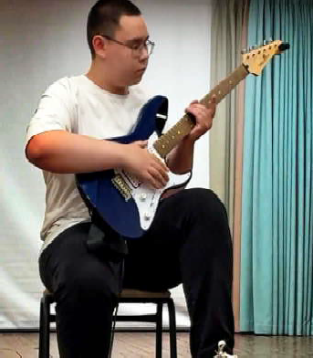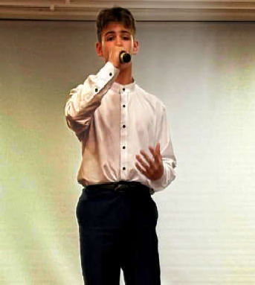





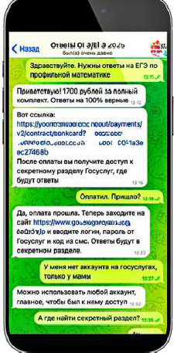
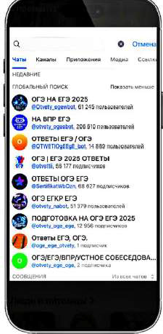
8 В КРАЮ КЕДРОВОМ №21 (1788) 22 мая 2025 г.
НАШ АДРЕС:
636615, г. Кедровый, 1 мкр-н., д.61 (школа). Тел. (8-38250) 35-115
E-mail: vkedr@tomsk.gov.ru
Выходит еженедельно по четвергам. Цена свободная.
Тираж 200 экз.
Учредитель газеты Муниципальное образование
«Город Кедровый»
Ответственный за выпуск ВЫ
Компьютерная верстка: Денисенко Н.Н.
О й.
тпечатано на ризографе RISO, г. Кедровы
СЫПКОВА В.Б.
Подписано в печать 21.05.2025
За достоверность информации ответственность несут авторы публикаций, за рекламу и объявления - рекламодатели

ÂÍÈÌÀÍÈÅ!
ÌÎØÅÍÍÈÊÈ!
Мошенники начали воровать акка-
унты Госуслуг под предлогом отправ- ки ответов на ЕГЭ.
Центр цифровой экспертизы Роска- чества фиксирует всплеск мошенни- ческой активности, направленной на выпускников школ. Злоумышленники массово создают группы в соцсетях и прилагают к публикациям ссылки на те- леграм-каналы, где предлагают купить "ответы" на предстоящие экзамены.
Мошенники заманивают школьни- ков обещанием предоставить "ответы" на ЕГЭ за символическую плату - как правило, не превышающую 2000 руб- лей. После получения оплаты аферис- ты сообщают, что в связи с особой го- сударственной важностью "ответы" б у д у т
дос тав- лены че- рез пор- тал Го- суслуг.
Чтобы якобы получить доступ к "ответам" на Госуслугах, школьникам отправляют форму авторизации на сер- висе. Доверчивых выпускников просят ввести данные аккаунта и код подтвер- ждения из смс. В результате школьники лишают родителей и денег, и аккаунта на Госуслугах.
"Как и каждый год, призываем вы- пускников и их родителей быть крайне бдительными и не доверять подобным предложениям. Не существует никаких "секретных" ответов на ЕГЭ, которые можно купить. Любые предложения о покупке "ответов" - это мошенниче- ство", - добавил руководитель Центра цифровой экспертизы Роскачества Сергей Кузьменко.

